TÍTULO DE TRABAJO/PONENCIA (FORMATO DEL TÍTULO: HÉLVÉTICA, 20 PUNTOS, NEGRITA, MAYÚSCULA)

Resumen (título de resumen, Helvética, 12, alineado a la izquierda)
Escriba aquí su resumen en formato Hélvética 11, texto justificado, interlineado sencillo. Número máximo de palabras del resumen: 300.

Palabras claves (título de palabras clave, Helvética, 12, alineado a la izquierda)
Escriba aquí sus palabras claves en formato Hélvética 11, texto justificado, interlineado sencillo. Debe comprender un mínimo de tres palabras y un máximo de seis.

Epígrafe 1 (título cada epígrafe Helvética, 12, negrita alineado a la izquierda)
Texto incluido en cada epígrafe en formato Helvética, 11, justificado, interlineado sencillo.

Epígrafe segundo

Sub-epígrafe 1(título cada epígrafe Helvética, 11, cursiva, negrita, alineado a la izquierda)
Texto incluido en cada sub-epígrafe en formato Helvética, 11, justificado, interlineado sencillo.

Tabla 1. Título de la tabla (de datos o de texto) (en formato Helvética 10, negrita).
En las celdas se podrá emplear una letra de 9 puntos | En las celdas se podrá emplear una letra de 9 puntos | En las celdas se podrá emplear una letra de 9 puntos
En las celdas se podrá emplear una letra de 9 puntos | En las celdas se podrá emplear una letra de 9 puntos | En las celdas se podrá emplear una letra de 9 puntos
En las celdas se podrá emplear una letra de 9 puntos | En las celdas se podrá emplear una letra de 9 puntos | En las celdas se podrá emplear una letra de 9 puntos
Fuente: Fuente (año). (La fuente en formato Helvética, 9, cursiva).

Figura 1. Título de la figura (en formato Helvética 10, negrita).
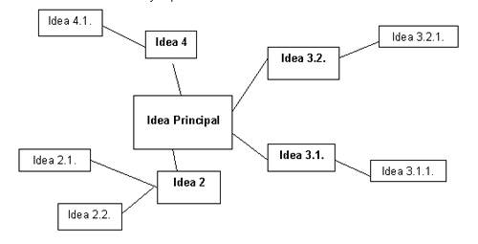
Fuente: Fuente (año). (La fuente en formato Helvética, 9, cursiva).

Inserte tantos epígrafes necesite (Introducción, método, conclusiones, etc.) así como tanto figuras y tablas como requiera.

Bibliografía (título Helvética, 12, negrita alineado a la izquierda)

Usar Estilo Harvard.
En formato Helvética 10, justificado, interlineado sencillo).

